**TALLER DE DIAGNÓSTICO MATEMATICAS 10°**

**NOMBRE_________________________________Grado10º____ FECHA: _____**

**MCj04300490000[1]**

Prepárate para poner a prueba tus conocimientos porque repasaremos algunos de los temas aprendidos el año anterior.

Recuerda: siempre que quieras, puedes lograr tus *sueños. ADELANTE!*

1.. **Calcula las siguientes sumas de fracciones.**

1. 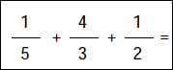 **D)** 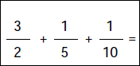
2. 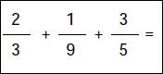 **E)** 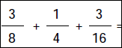
3. 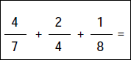 **F) **

**2.** Realiza las siguientes operaciones APLICANDO LAS PROPIEDADES DE LAS POTENCIAS.

1. 25 +33 = b) 34 – 42 =
2. (-3)1 + (-2)2 + (-2)3 + (-2)4 – (-2)5 =
3. (**-**3)2 – (-3)4 = d) (-8)3 – (-8)2 =
4. 3·23 - (2-5)2 + 50 – (4+5·6)0 =
5. (0,2)2 – (0,5)2 =
6. 30 + 3-1 – 3-2 + 3-3 =
7. 100 + 101 + 102 + 103 + 104 =
8. (-3)2 + 22 – 40 + 5·(3 – 5)0 =
9. (0,00001)0 + (0,0001)2 =
10. (0,1)-1 + (0,01)-1 + (0,001)-1 =
11. 
12. (0,5)2 – (0,2)2 + 2-2 + 3-1 =
13. (0,25)-2 + (0,5)-3 – (0,333...)-2 =
14. (0,666...)-2 + (0,444...)-3 + (0,25)-3 =
15. o) 

3. Valoremos la expresión: **5x2y – 8xy2 – 9y3**, considerando x = 2; y = –1

1. Reemplazar cada variable por el valor asignado.
2. Calcular las potencias indicadas
3. Efectuar las multiplicaciones y divisiones
4. Realizar las adiciones y sustracciones

**No olvidar:**



Veamos el ejemplo propuesto: **5x2y – 8xy2 – 9y3**



Es el valor numérico de la expresion algebraica

= 

=

**Ejercicios:**

Calcula el valor numérico de las expresiones algebraicas siguientes, considerando:

|  |  |  |
| --- | --- | --- |
| **Expresión algebraica** | **Reemplazar :*a= 2; b=5; c= –3; d= –1; f= 0*** | **Resultado** |
| 5a2 – 2bc – 3d |  |  |
| 4 ab – 3 bc – 15d |  |  |
| 6a3f |  |  |
|  |  |  |
|  |  |  |
| ( b + c )2 |  |  |
| Veamos ahora un ejemplo con números racionales::  **3a - 2b - 5a + 4b - 6a + 3b =** | Si  **a = y b = ,** evaluemos la expresión |  |
| Con radicales , | para x = , y =  ; z = 0 |  |

4. **Reducir términos semejantes** consiste en sumar los coeficientes numéricos, conservando el factor literal que les es común.

1. *8x – 6x + 3x – 5x + 4 – x* =
2. =
3. 
4. 

**5**. **Uso de paréntesis: **

En álgebra los paréntesis se usan para agrupar términos y separar operaciones.

Para eliminar paréntesis debes fijarte en el signo que tengan:

* Si es **positivo**, se elimina **manteniendo todos los signos** que están dentro de él.
* Si es **negativo**, se elimina **cambiando todos los signos** que están dentro de él.

**Ejemplos:**

1.  2) *3x – (6x + 1) + (x –3 )*

 *3x – 6x – 1 + x – 3 = –2x – 4*

**Observación:**

* Si en una expresión algebraica existen paréntesis dentro de otros, se empiezan a eliminar desde **el que se encuentre más al interior**.

**Ejemplo:** 

=





Ejercicios:

1. 
2. 

**6. MULTIPLICACIÓN EN ÁLGEBRA**

Para multiplicar expresiones algebraicas , debes observar los siguientes pasos:

1. Multiplicar los signos ( ley de los signos para la multiplicación )
2. Multiplicar los coeficientes numéricos.
3. Multiplicar las letras ( multiplicación de potencias de igual base ).

Estos pasos son válidos para todos los casos de multiplicación en álgebra; esto es,

**monomios por monomios,** **monomios por polinomios, Polinomios por polinomios.**

a) *( -4a5b4)•( 12ab2)=*

b)*7 a4b • ( 2 a3 – a b + 5 b3 )=*

*c) *

*d ) ( a x + b y – c z ) • (- x y )=*

*e ) . *

*f) *

**7. Division de polinomios.**

Sea: P(x) = x5 + 2x3 − x − 8         Q(x) = x2 − 2x + 1

1. **Hallar P(x) ÷  Q(x) y aplica el teorea del residuo, para verificar la division.**
2. **Dividir aplicando la Regla de rufini**

(x4 − 3x2 + 2 ) **÷** (x − 3)

8. ***PRODUCTOS NOTABLES .***

### **(a ± b)2** **= a2** **± 2 · a · b + b2** Binomio al cuadrado

### **(a + b) · (a − b) = a2** **− b2** Suma por diferencia

### **(a ± b)3** **= a3** **± 3 · a2** **· b + 3 · a · b2** **± b3** Binomio al cubos.

### **a3** **+ b3** **= (a + b) · (a2** **− ab + b2)** Suma de cubos

### **a3** **− b3** **= (a − b) · (a2** **+ ab + b2)** Diferencia de cubos

### **(x + a) (x + b) = x2** **+ (a + b) x + ab** Producto de dos binomios que tienen un término común

Identifica el caso y Resolve :los sigientes productos notables

1. (x + 3)2 =
2. (2x − 3)2
3. (2x + 5) · (2x - 5)
4. (x + 3)3
5. (2x − 3)3
6. 8x3 + 27
7. (x + 2) (x + 3)
8. 8x3 − 27
9. (x + 3)7

9**. LENGUAJE ALGEBRAICO**

Asocia cada una de los enunciados con la expresión algebraica que le corresponde:

|  |  |  |  |
| --- | --- | --- | --- |
| N° | Expresion verbal | *Opcion correcta* | *Expresion algebraica* |
| 1) | La suma de los cuadrados de dos números |  | X; 1/X |
| 2) | El espacio recorrido por  un móvil es igual a su velocidad por el tiempo que está en movimiento |  | X; -x |
| 3) | El área del circulo de radio r |  | 2x |
| 4) | 3 veces la diferencia de 27 y 21 |  | x / x2 |
| 5) | El cuadrado de la suma de dos números es igual a la suma de sus cuadrados más el doble de su producto |  | 2x |
| 6) | **El doble de un número menos su cuarta parte.** |  | X/4 + (x+1) |
| 7) | **Triple de un número elevado al cuadrado.** |  | 7x |
| 8). | **La cuarta parte de un número.** |  | 2x + 1 |
| 9). | **Un número par.** |  | 2x2−7 |
| 10). | **El cociente entre un número y su cuadrado.** |  | 0,25x |
| 11). | **Un número par.** |  | x( x + 1) |
| 12). | **Un número impar.** |  | x , x + 1 |
| 13). | **Dos números enteros consecutivos** |  | (x +y)2= x2+ y2+ 2xy |
| 14). | **Un múltiplo de 7.** |  |  |
| 15). | **La cuarta parte de un número más su siguiente** |  | x2 + y2 |
| 16) | **Un número y su inverso.** |  | E = v .t |
| 17) | **Un número y su opuesto.** |  | 3(27 – 21) = 81 – 63 = 18 |
| 18). | **El producto de un número con su consecutivo** |  | 2x−x/4 |
| 19). | **El 25% de un número.** |  | 3. x2 |
| 20). | **Restar 7 al duplo de un número al cuadrado.** |  | X / 4 |

**10.** Calcula el perímetro Y EL AREA de cada rectángulo encontrando su expresión algebraica.

5x + 3y

4m

7y – 2x

4mn

2a

3a

**11**.

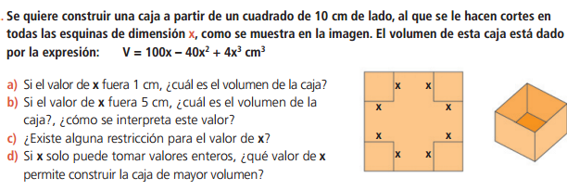

**12**.

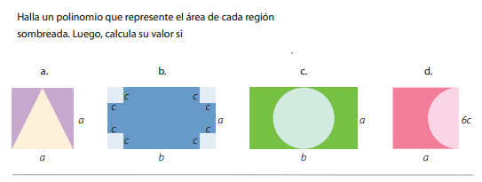

**II. PARTE**

1. Expresa como un producto de tantos factores como sea posible:

a) 3b – 6x = b) 5x – 5 =

c) 20u2 – 55u = d) 16x – 12 =

e) 6x –12y + 18= f) 15x + 20y – 30=

g) 14c – 21d – 30= h) 152x2yz – 114xyz2=

i) 30m2n2 + 75mn2 – 105mn3 = j) 28pq3x + 20p2qx2 – 44p3qx + 4pqx=

1. Expresar como un producto:

a) x2 + 6x + 8= b) x2 – 16x + 63=

c) x2 + 10x – 56= d) x2 –13x – 48 =

e) y2 – 7y – 30= f) x2 – 14x + 48=

g) x2 – 5x – 84= h) x2 + 27x + 180=

1. Completar el desarrollo del cuadrado de un binomio:

a) x2 + 10x + ......... b) y2 –18y + ...........

c) m2 – ......... + 36n2 d) p2 + ............ + 64p2

e) ......... + 42x + 49 f) .......... – 390y + 225

g) 289z2 + 340 z + ........... h) 64x2 – 80xy + ............

1. Expresar como un cuadrado de binomio:

a) g2 + 2gh + h2 = b) 225 – 30b + b2 =

c) x2 + 2xy + y2 = d) p2 – 2pq + q2 =

e) a2 – 2a + 1 = f) m2 – 6m + 9=

g) 9x2 –12xy + 4y2 = h) 36n2 + 84pn + 49p2 =

1. Simplificar las siguientes expresiones, aplicando los criterios de factorización que corresponda:



***¡¡¡EXIITOS EN TUS APRENDIZAJES.!!!***

***SANDRA ISABEL SALAZAR GIRALDO***

***Docente***